Όνομα:………………………………………………………… 1/4/20
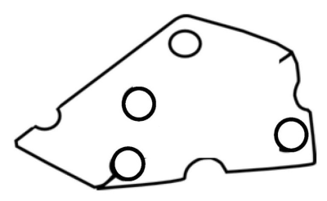
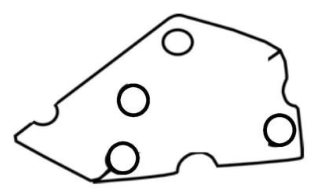
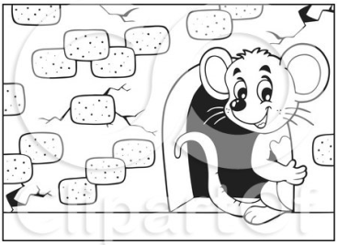
Βοήθησε το ποντικάκι να φτάσει στη φωλίτσα του «τρώγοντας» μόνο όσα τυράκια έχουν αποτέλεσμα που τελειώνει σε 6 ( π.χ 16, 36) . Για να τα ξεχωρίσεις χρωμάτισέ τα κίτρινα. Έπειτα, χρωμάτισε κόκκινα όσα τυράκια έχουν αποτέλεσμα που τελειώνει σε 4.
8Χ5
4Χ5
7Χ7
6Χ8
9Χ3
10Χ8
7Χ9
8Χ9
7Χ5
5Χ6
8Χ8
6Χ9
4Χ6
3Χ8
7Χ2
2Χ2
9Χ4
7Χ8
6Χ6
4Χ9
4Χ4
2Χ 8

